FORMATO PARA PRESENTAR LOS PROYECTOS POR EQUIPO
1.- Equipo: | S/N
2.- Nombre de los integrantes del equipo: | María Belén Jiménez Hernández  Cristhian Rodríguez Coliaza  Elpidio Rigoberto Hernández De la Cruz  Naomi Shadai Pérez Camacho  Ángel Gabriel Jiménez Magaña
3.- Asignaturas que imparten: | Contabilidad
4.- Nombre del proyecto: | “Creciendo con sabor: Estrategias de mejora para Laloss Pizza”
5.- Presentación: | La pizzería local Laloss Pizza se ubica en una colonia popular de la ciudad y ha logrado mantenerse gracias a la calidad de sus productos. Sin embargo, enfrenta problemas en almacen y caja que limitan su crecimiento: falta de control de inventarios, escasa publicidad, baja atracción de clientes entre semana y poca innovación en servicios.  El proyecto busca aplicar conocimientos de economía y administración para proponer un plan de mejora que le permita crecer, ser más rentable y posicionarse como una opción favorita en la comunidad.
6.- Objetivo: | Diseñar un plan integral que incluya estrategias de control de costos, promociones innovadoras y marketing digital para fortalecer la competitividad de Laloss Pizza.
7.- Tiempo de realización: | Corto plazo.
La metodología seleccionada para trabajar el proyecto se divide en tres fases: | - Preparación  - Desarrollo y  - Comunicación.
8.- Fase de Preparación
8.1.-Identificar los temas de aprendizaje que saben y los que no saben. | Lo que se sabe Lo que no se sabe  Costos fijos: renta, luz, sueldos. Calcular el punto de equilibrio real del negocio.  Competencia local fuerte. Estrategias efectivas de marketing digital.  La pizza tiene buena calidad. Métodos de control de inventario.  Clientes frecuentes en fines de semana. Proyecciones financieras a mediano plazo.
8.2.-Realizar una lluvia de ideas en la que se plantea la solución al problema. | - Promociones de 2x1 entre semana.  - Servicio de entrega con pedidos por WhatsApp.  - Combos familiares y estudiantiles.  - Publicidad en redes sociales (Facebook e Instagram).  - Capacitación al personal en servicio al cliente.  - Diseño de menú digital con código QR.
8.3.-Hacer una planeación paso a paso y por escrito. | Planeación paso a paso  Paso 1: Diagnóstico del negocio  - Revisar el control de inventarios actual.  - Identificar los principales costos fijos y variables.  - Analizar los días y horarios de mayor y menor venta.  Paso 2: Estrategias de promoción  - Implementar promociones entre semana (2x1, combos familiares y estudiantiles).  - Diseñar campañas de publicidad en redes sociales.  - Crear un menú digital con código QR para mejorar la experiencia del cliente.  Paso 3: Innovación en el servicio  - Habilitar pedidos y servicio a domicilio vía WhatsApp.  - Capacitar al personal en servicio al cliente.  Paso 4: Control administrativo  - Elaborar un registro de inventarios semanal para evitar pérdidas.  - Calcular el punto de equilibrio para evaluar la rentabilidad.  - Realizar proyecciones financieras a corto y mediano plazo.  Paso 5: Evaluación y ajustes  - Medir resultados de las promociones y ventas semanales.  - Recibir retroalimentación de clientes mediante encuestas rápidas (WhatsApp o QR).  - Ajustar precios, promociones o estrategias según los resultados obtenidos.
8.4.-Asignar tareas a cada miembro del equipo para encontrar la solución al problema. | Ángel Gabriel: Análisis de costos y punto de equilibrio.  Maria Belén: Estrategias de marketing digital.  Naomi Shadai: Diseño de promociones y combos.  Elpidio Rigoberto, Cristhian: Redacción y presentación.
8.5.- Fundamentar las acciones que van a realizar en base a la información obtenida. | El crecimiento de pequeños negocios como Laloss Pizza depende de una administración eficiente y estrategias de promoción. Si se implementan técnicas de bajo costo pero de alto impacto, se puede incrementar la rentabilidad y garantizar la permanencia del negocio frente a cadenas grandes.
8.6.-Recursos: | Aquí se contemplan los libros, las revistas, las computadoras, las hojas, los bolígrafos, los espacios, las impresiones, las pastas, los consumibles, los materiales, las comidas, las bebidas, los transportes, las llamadas telefónicas, el uso del internet, el tiempo aire del celular, los costos de envió, las impresiones y lo que los equipos consideren pertinentes, de acuerdo a la naturaleza de su proyecto.
08.7.- Elaborar un plan de acción. | 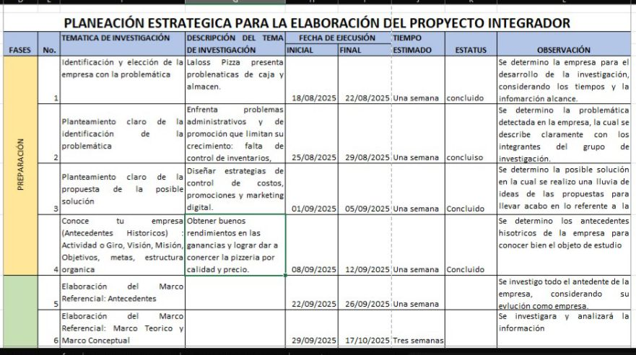
9.- Fase de Desarrollo
9.1.-Gráfica de Gantt.
9.2.-Programas, asignaturas, objetivos y temas.
9.3.-Elaborar las evidencias.
9.4.-Construcción de un marco de referencia en base a la información encontrada.
9.5.-Organización de la información y las fuentes consultadas.
9.6.-Presentación del reporte en Word | Portada: nombre del proyecto, nombre de la institución, nombres de los integrantes del equipo y nombres de los maestros.  Índice del proyecto en donde se presenten las tres fases del proyecto: fase de preparación, fase de desarrollo y fase de comunicación.
10.- Fase de Comunicación
10.1.-Power Point
10.2.-Las evidencias
10.3.-El costo
10.4.-Fuentes de financiamiento
10.5.-El impacto
10.6.-La forma de evaluación
10.7.-Rúbrica
10.8.-Evaluación del plan de acción
10.9.-La bibliografía consultada
10.10.-Anexos

